DHINV
- Dynamic distribution net optimization software
Peter Lohmander 2010-08-13

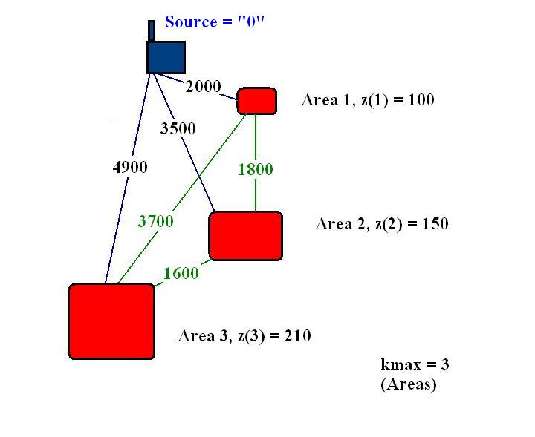
Figure 1.
The distribution net optimization problem. The number of units in each area, k, are denoted z(k).
The lines with figures show possible investments in connecting cables or pipelines and the corresponding costs.
The parameters should be written in the input file, DHIN.txt. Then, the software DHINV22.exe or DHINV22.bas can be used to obtain the results.

The input file DHIN.txt is included below.
The parameter Less should have the value 1 if we want reduced output. With value 0, we get complete output.
The paremeter kmax is the total number of areas. The parameter tmax is the total number of periods (normally defined as years, but longer or shorter periods may be used). The rate of interest in the capital market is denoted rate. The level of economic net improvement thanks to the investment, per year and unit (for instance per house in an area) is denoted p. The cost of connection of one unit within an area (for instance one house) is denoted concos. The meaning of the other parameters should be understandable if you compare Figure 1.. Each period, it is possible to select zero or one investment.























The optimal strategy and results are reported below (File = DHOUT.txt).
Figure 2. illustrates the meaning of most results. E(PV) denotes the total present value.




































































































































Figure 2. illustrates the optimal expansion plan.

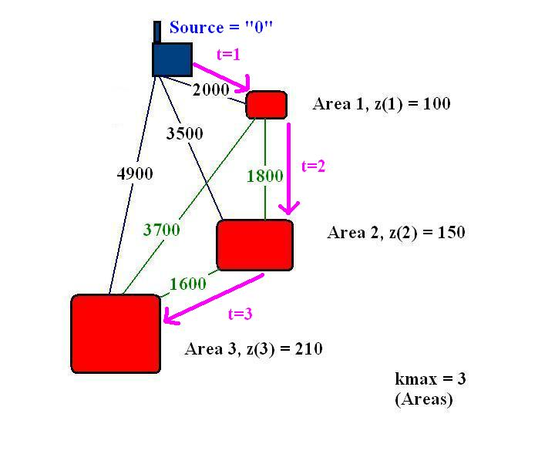

Figure 2.
The optimal dynamic investment plan.
Compare the results reported in the output file.

Software








































































































































































































Peter Lohmander
2010-08-13

